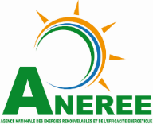
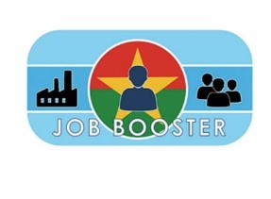
COMMUNIQUE
L’Agence Nationale des Energies Renouvelables et de l’Efficacité Energétique (ANEREE), structure opérationnelle du Ministère de l’Energie en partenariat avec Job Booster, organise des sessions de formation de deux mille (2 000) jeunes technico-commerciaux dans les métiers des Energies renouvelables (ER) et de l’Efficacité énergétique (EE).
Ce projet de formation s’adresse aux techniciens, étudiants et travailleurs des treize (13) régions du Burkina Faso et vise à rendre plus compétitive la compétence locale, à inciter les jeunes à l’auto employabilité à travers l’entreprenariat tout en améliorant les prestations effectuées dans le domaine.
Ainsi, le Directeur Général de l’ANEREE a l’honneur d’informer le public burkinabè que la réception des dossiers a débuté depuis le 16 novembre et se poursuit jusqu’au 15 décembre 2020.
Cette formation est ouverte aux jeunes des deux (02) sexes, âgés d’au moins dix-huit (18) ans et résidents dans l’une des treize (13) régions.

- COMPOSITION DE DOSSIER
Le dossier de candidature est composé des pièces suivantes :
- un formulaire de demande non timbrée adressée à Monsieur le Directeur Général de l’Agence nationale des énergies renouvelables et de l’efficacité énergétique (ANEREE) ;
- une copie non légalisée de la CNIB ;
- une copie non légalisée du/des diplôme (s’il y a lieu) ;
- un document attestant de l’expérience professionnelle en électricité, électronique, électrotechnique (s’il y a lieu)
- tout autre diplôme (s’il y a lieu).

- LIEUX DE DEPOTS ET D’INSCRIPTIONS
Les dossiers d’inscriptions sont recevables physiquement du 16 novembre au 15 décembre 2020, tous les jours ouvrables de 8h00 à 15h00, au siège de l’ANEREE, sis à Ouaga 2 000 ;
- ou par email à l’adresse suivante : hkabre3@gmail.com
- ou par WhatsApp au numéro suivant : (+226) 54 82 03 36
Tout candidat devra au préalable s’acquitter de frais de participation subventionné de vingt mille (20 000) francs CFA, représentant 10% du coût de la formation.
Les candidats sélectionnés bénéficieront d’une formation théorique suivie d’une formation pratique dans des centres de formations définis par l’ANEREE et ses partenaires dans les régions, provinces et départements.
Chaque apprenant bénéficiera d’une formation théorique et pratique de trois (03) jours qui sera sanctionnée par une attestation.
NB : le formulaire de la demande est disponible à l’ANEREE et téléchargeable sur le site www.aneree.bf ou à la demande par email ou WhatsApp.
Pour toute information complémentaire, veuillez contacter les numéros suivants : (+226) 25 37 47 47 / 54 82 03 36.

Fait à Ouagadougou le 1er décembre 2020
Pour le Directeur Général/PI
Le Conseiller Technique

Moussa ZOUBGA

